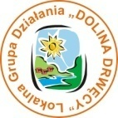
Załącznik nr 10 do Ogłoszenia o naborze wniosków o dofinansowanie na projekty realizowane przez podmioty inne niż LGD w ramach Regionalnego Programu Operacyjnego Województwa Kujawsko-Pomorskiego na lata 2014-2020.

Numer konkursu nadany przez Instytucję Zarządzającą RPO WK-P:
…………………………….
Numer konkursu nadany przez LGD: 5/2020

Lista wymaganych dokumentów potwierdzających spełnienie kryteriów wyboru operacji

- Wniosek o dofinansowanie wraz z załącznikami.
- Dokumenty wskazane w lokalnych kryteriach wyboru.

